1.维护权限字段。SU20
新增、查看、修改、删除。
1．新增
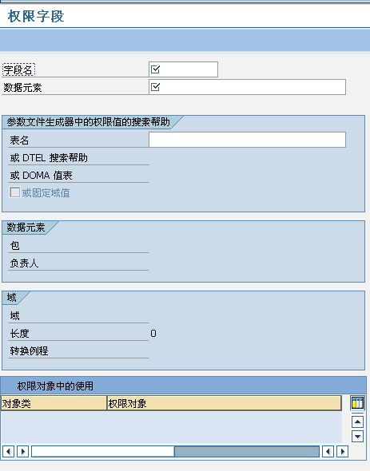
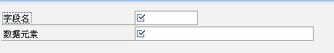
字段名称自定义。
选择字段对应的数据元素。（设定字段的数据类型）
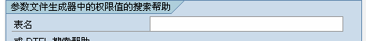
权限值的选取表。（设定字段的取值范围）

权限字段作用是为权限对象分配相应的权限属性。

2.维护权限对象。SU21
鼠标停留在文件夹上右键，可以进行对象类，对象的创建删除修改操作。
一般来说我们不需要创建对象类，可以选择一个已经存在的对象类。例如我们可选择zpp这个对象类，并在它下面建立新的权限对象。
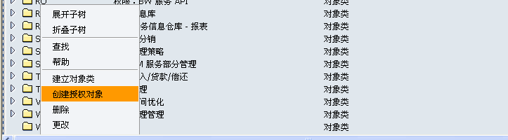
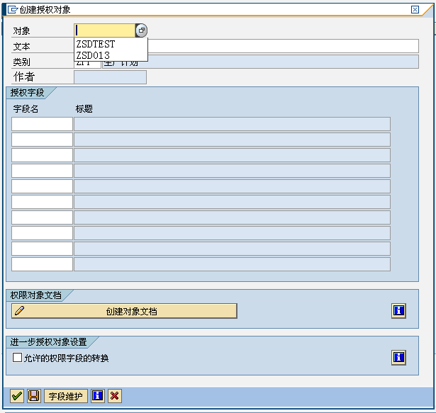
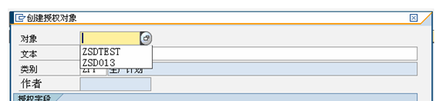
对象：自定义输入对象名称。
文本：对象的描述。
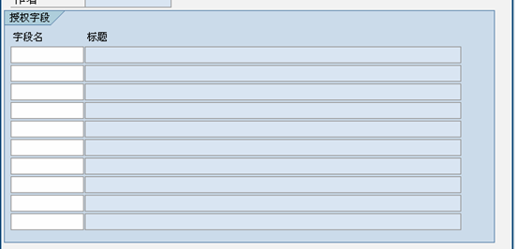
授权字段：即对象的属性字段。从已经定义了权限字段中选取。
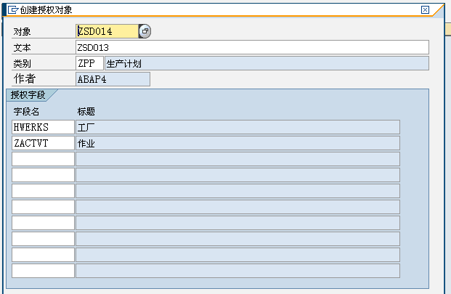
例如：权限对象ZSD014由两个授权字段HWERK(工厂)和ZACTVT（作业）构成。这样还不能在实际上进行应用，我们仍需要把权限对象赋给权限角色。即我们还需要把权限对象赋给用户。

3. 权限角色维护PFCG。
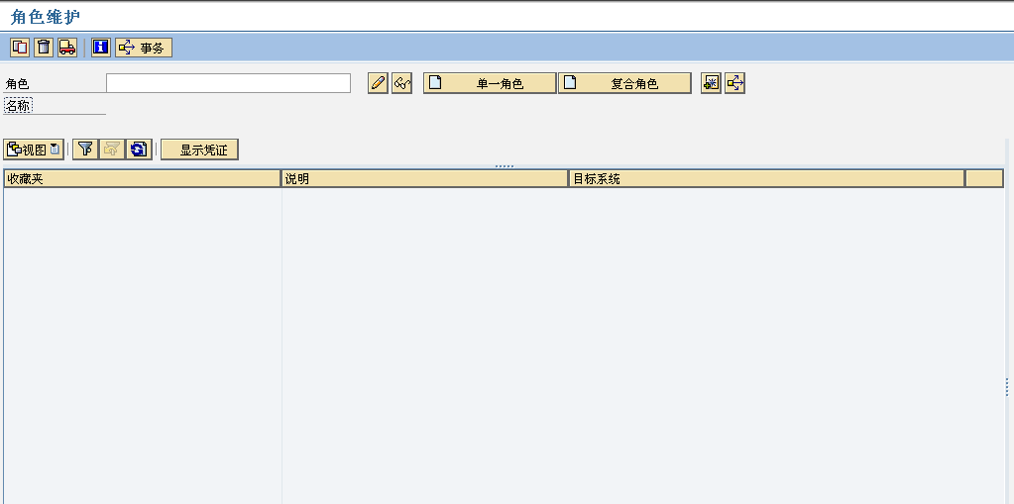
角色：可自定义名称。定义名称后可点击创建单一角色或者复合角色。我们选择创建单一角色。
1．菜单
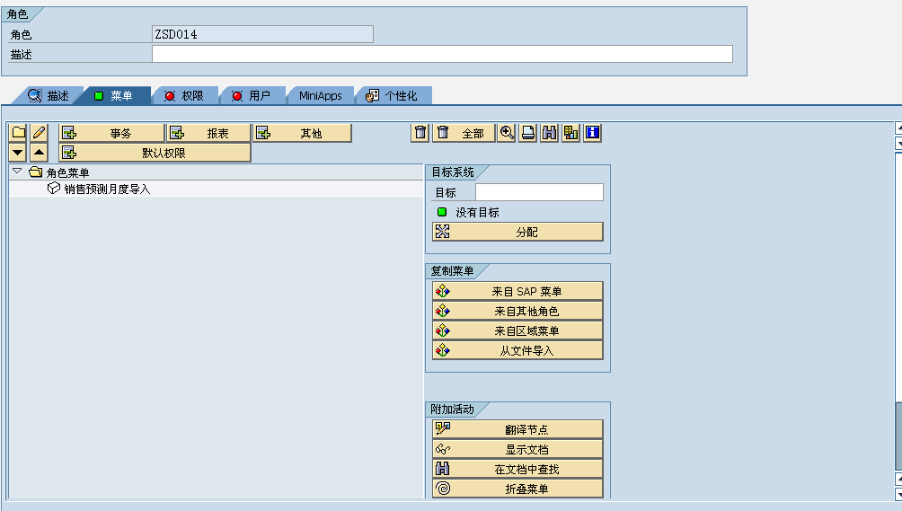
权限角色菜单：需要增加权限控制的事务报表以及其它程序列表

2.权限
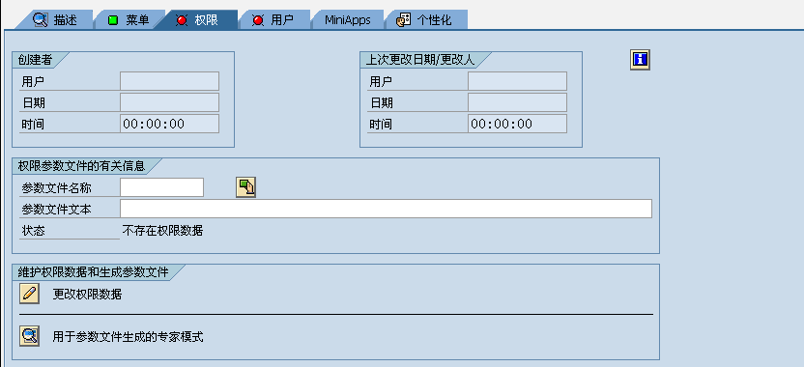
点击按钮自动生成权限参数文件。
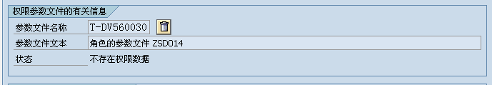
点击更改权限数据。
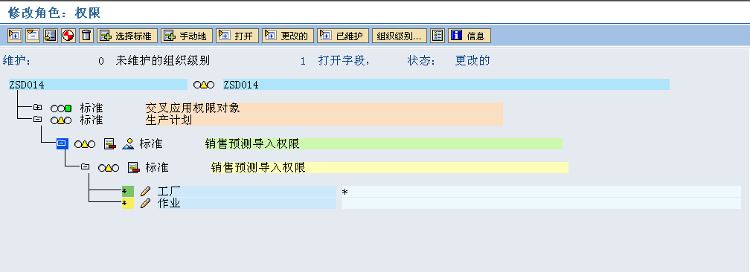
然后就是权限角色权限的设置。即权限对象权限字段的取值范围。
例如：上图我们工厂属性设置了‘*’，即全部范围。
作业类型：
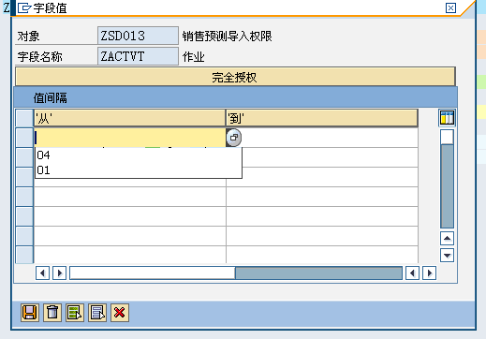
可以取单值，或者一个区间段。有关作业字段的取值范围，我们可以通过过滤按钮，关联选择中看到。
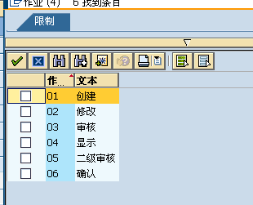
我们现在要对角色对象进行权限设置。让他在’0200’工厂下只能进行创建和显示的操作。可以勾选如下图。
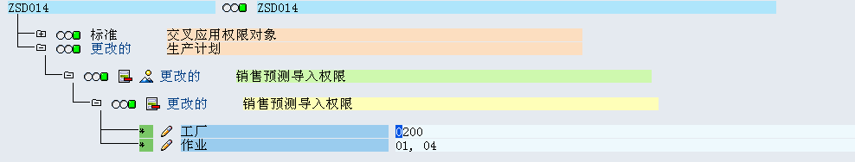
当然这样设置完以后其实在程序事务里，并不起实际效用，在程序里还要建立程序进行相应控制，真正的起到权限控制的目的。我们可以把这个角色权限看做一个控制参考列表。程序里控制方式参考这个角色权限控制。确认后点击按钮进行生成操作。
3．用户
接下来为我们新建立的权限角色添加用户。在用户分配列表里的用户才会享受到相应的权限，当然也就需要受到相应的权限控制。不在列表里的用户。无这个事务程序列表里内容任何相关权限。
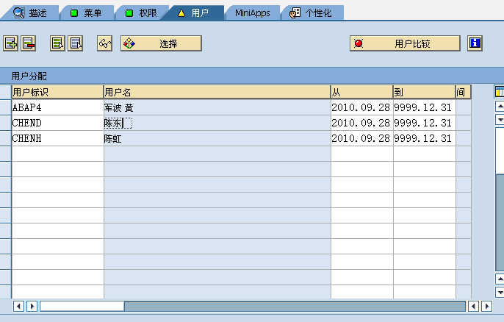
添加完用户后需要点击用户比较按钮进行用户权限激活。实际上是将权限信息写入相应的数据库表中。。绿色后表示ok。
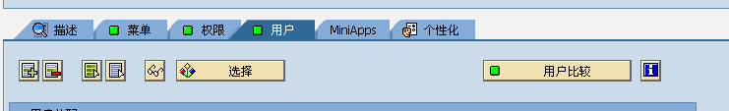
无红色按钮后点击保存按钮进行保存。整个权限角色建立完毕。
4．程序里的权限控制语句。
例： AUTHORITY-CHECK OBJECT 'ZPP_FEVOR'
ID 'ZFEVOR' FIELD '110'
ID 'ZACTVT' FIELD '01'. "创建
判断sy-subrc=0，表示有权限

AUTHORITY-CHECK OBJECT 权限对象名称
ID ‘权限字段’ FIELD ‘值’
if sy-subrc = 0 ”表示有权限
Endif.
通过上述语句去检查当前用户在该权限角色下的权限对象，判断是否有对应的权限，如果有该如何操作，如果无则如何操作，以这种方式来达到实际意义上的权限控制。

